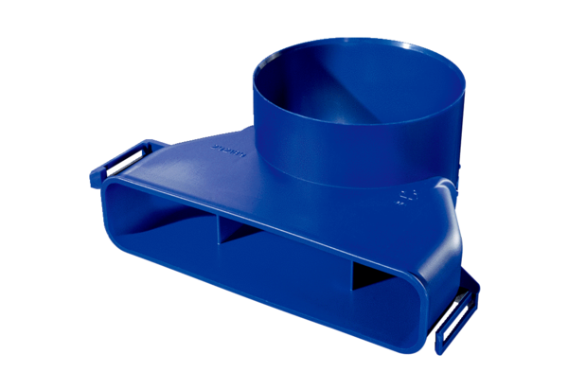Vertikaler Luftverteilerübergang FFS-VTVÜVerpackungseinheit: 1 StückSortiment: K
Artikelnummer: 0055.0900Hersteller: MAICO

